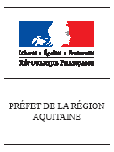 | 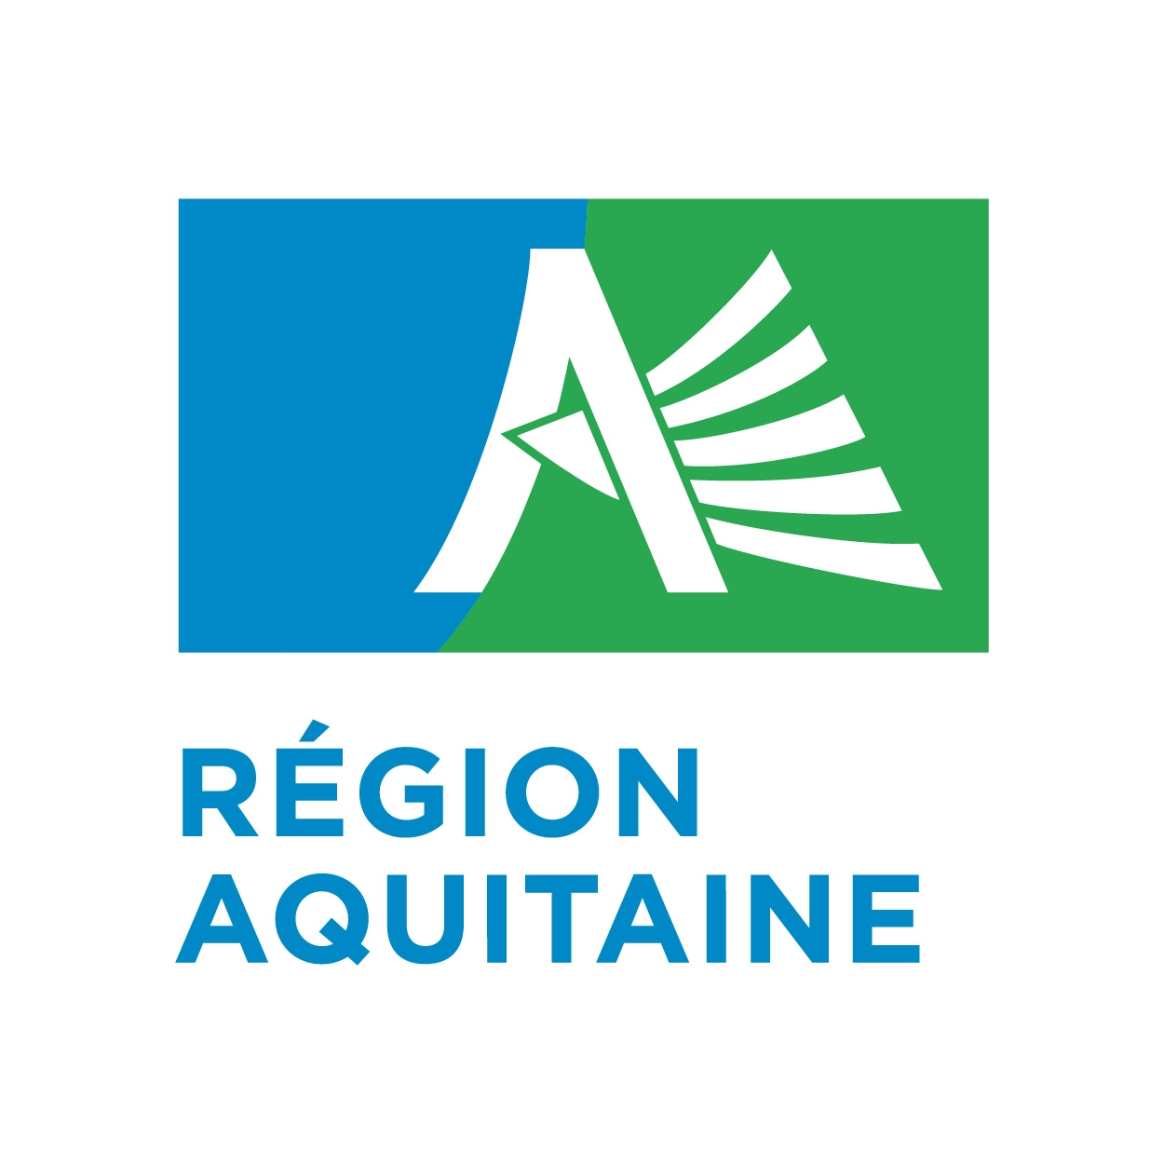

Accord cadre régional pour
développer l’emploi et les compétences et
sécuriser les parcours d’insertion dans les structures de l’insertion par l’activité économique (I.A.E.) d’Aquitaine

-----------
2015 - 2017
-----------

 |  |  |  |  | 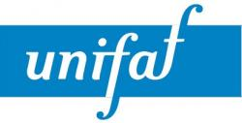 |  | 
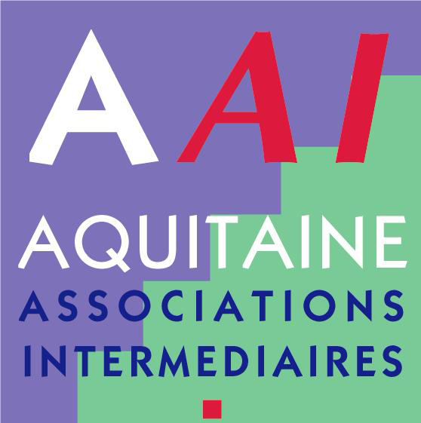 |  |  |  |  |  | 
 |  | 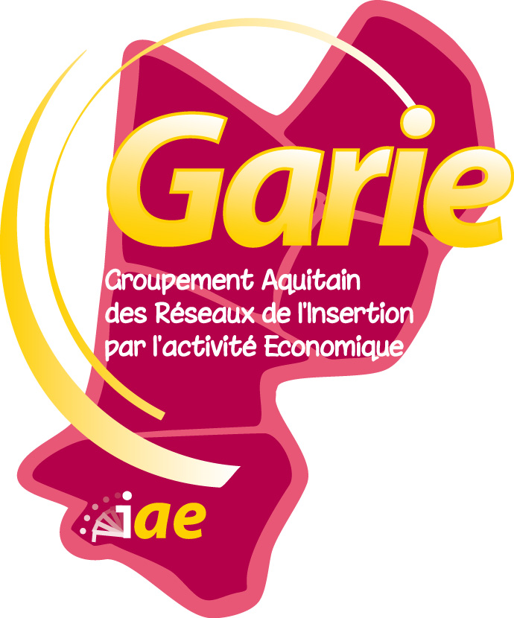 |  |  |  | 
Entre :

L’Etat, représenté par le Préfet de région,

Le Conseil Régional d’Aquitaine représenté par son Président

Pôle Emploi, représenté par son Directeur Régional,

Les OPCA suivants :

- AGEFOS PME représenté par : Monsieur ALIBERT, Président et Madame HEIMROTH, vice-présidente
- FAF TT représenté par : Pascale d’Artois, Directeur général
- OPCALIA représenté par : Monsieur CHABOT, Président et, Monsieur TAUZIN vice-président
- UNIFAF représenté par : Mme HENRIQUES, présidente et Monsieur COSTARAMOUNE, président adjoint
- UNIFORMATION représenté par : Madame Nadine GORET, présidente et Monsieur François EDOUARD, vice-président

Et

Les réseaux de l’Insertion par l’Activité économique en Aquitaine, représentés par :
- AAI représenté par Monsieur BROUTIN, président
- Chantier Ecole Aquitaine représenté par Monsieur BROUCARET, président
- La délégation Régionale du CNLRQ représenté par Monsieur DUBREUILH, délégué régional
- UREI Aquitaine représenté par Monsieur BECKER, président
- Le GARIE au titre d’animateur du dispositif, représenté par Monsieur KONRAD, président
- La FNARS AQUITAINE représenté par Madame ABELOSS présidente
- Le CRCE-GEIQ Aquitaine, représenté par Monsieur DURET, président

Vu le règlement 363/2004 de la Commission européenne du 25 février 2004 modifiant le règlement CE n°68 /2001 concernant l’application des articles 87 et 88 du traité CE aux aides à la formation

VU le règlement N° 800/2008 de la Commission Européenne du 6 août 2008 déclarant certaines catégories d’aide compatible avec le marché commun en application des articles 87 et 88 du traité (Règlement général d’exemption par catégorie),

Vu le régime cadre exempté de notification n° X64/2008 relatif aux aides à la formation

VU la loi n° 2004-809 du 13 août 2004 relative aux libertés et responsabilités locales,

VU le Code Général des Collectivités territoriales,

VU le décret n° 2009-349 du 30 mars 2009 relatif à l’information et à la consultation du comité d’entreprise sur les interventions publiques directes en faveur de l’entreprise,

VU la loi n°2009-1437 du 24 novembre 2009 relative à l’orientation et à la formation professionnelle tout au long de la vie,

Vu la loi de formation professionnelle, emploi, et démocratie sociale du 5 mars 2014

VU le décret n° 94-153 du 16 février 1994 relatif au transfert de compétences aux Régions en matière de formation professionnelle,

VU le livre I de la cinquième partie du code du travail traitant de l’emploi et notamment l’article L 5121-1 et L.521-2, D.5121-1 à D.5121-3 relatif aux engagements de développement de l’emploi et des compétences,

Vu les articles L.5121-1 et L.5121-4, D.5121-1 à D.5121-13 du code du travail relatifs à l’aide à l’élaboration d’un plan de gestion prévisionnelle des emplois et des compétences,

Vu les articles L.5111-1 et R.111-1 du code du travail relatifs au FNE-formation

Vu le décret n°2012-183 du 7 février 2012 relatif à la formation et à l’indemnisation des salariés pendant les périodes d’activité partielle de longue durée

VU la Circulaire DGEFP n° 2011/12 du 1er avril 2011, relative à la démarche d’appui aux mutations économiques.

VU le Contrat de projet Etat - Région 2007-2013 du 5 mars 2007,

VU le Schéma Régional d’accompagnement des Mutations économiques par la formation validé en séance plénière du Conseil Régional d’Aquitaine le 26 mars 2012

VU le Contrat de Plan Régional de Développement des Formations Professionnelles (CPRDFP) en Aquitaine pour la période 2011-2014 signé le 8 mars 2012

Vu la délibération n° 2011.2163.SP de la Séance Plénière du Conseil Régional d’Aquitaine en date du 24 octobre 2011 relative au Plan d’Appui Régional à l’Insertion par l’Economique,

Vu l’accord cadre IAE régional Réseaux IAE- Pôle Emploi - DIRECCTE du 6 décembre 2011

Vu l’accord formation du 19 novembre 2010 de la convention collective nationale des Ateliers et Chantiers d’Insertion désignant UNIFORMATION comme OPCA et OPACIF.

Vu les agréments des OPCA et OPACIF

Vu la réforme du financement de l’IAE du 1er janvier 2014 et ses décrets d’application,

PREAMBULE

Contexte : présentation de l’IAE

Expérimentée à la fin des années 70, l’IAE est reconnue officiellement par la loi de lutte contre les exclusions du 29 juillet 1998, qui fixe un cadre juridique général au secteur et l’inscrit dans le code du travail (article L5132-1) :

« L'insertion par l'activité économique a pour objet de permettre à des personnes sans emploi, rencontrant des difficultés sociales et professionnelles particulières, de bénéficier de contrats de travail en vue de faciliter leur insertion professionnelle. Elle met en œuvre des modalités spécifiques d'accueil et d'accompagnement. L'insertion par l'activité économique, notamment par la création d'activités économiques, contribue également au développement des territoires. »

L’IAE se compose ainsi de quatre catégories de structures : les associations intermédiaires (AI) et les entreprises de travail temporaire d’insertion (ETTI), les ateliers et chantiers d’insertion (ACI) et les entreprises d’insertion (EI).

Deux autres types de structures sont connexes au champ de l’IAE sans être conventionnées au sens de la loi du 29 juillet 1998 mais sont labellisées sur le plan national :
- Les groupements d’employeurs pour l’insertion et la qualification (GEIQ)
- Les Régies de quartier (RQ).

Les SIAE (Structure d’Insertion par l’Activité Economique) ont pour missions d’accompagner des publics vers l’emploi, tout en développant une activité économique support.

Un premier accord cadre régional Formation pour développer l’emploi et les compétences et sécuriser les parcours d’insertion dans les structures de l’IAE a été mis en œuvre du 1er septembre 2012 au 31 décembre 2014.
Né du constat de la prégnance des besoins en formation des salariés et de la nécessité d’accompagner les structures dans la mise en œuvre d’actions, cet accord cadre régional engageant de nombreux acteurs et financeurs a été signé entre :
L’Etat,
Le Conseil Régional d’Aquitaine
Pôle Emploi
Les OPCA suivants :
- AGEFOS PME
- FAF TT
- OPCALIA
- UNIFAF
- UNIFORMATION
Et les réseaux de l’Insertion par l’Activité Economique en Aquitaine :
- AAI
- Chantier Ecole Aquitaine
- La délégation Régionale de CNLRQ
- UREI Aquitaine
- Le GARIE (au titre d’animateur)
- La FNARS Aquitaine
- Le CRCE-GEIQ Aquitaine

Ce premier accord cadre régional formation en IAE a fait l’objet d’une évaluation qui a permis de mettre en exergue les éléments suivants :

Un bilan en chiffres
- l’accord cadre régional a soutenu, dans le développement de leurs projets, 117 SIAE sur 185 soit 63% des SIAE.
- Il a touché tout type de SIAE : 80% des Ateliers et Chantiers d’Insertion, 75% des Associations Intermédiaires, 35% des Entreprises d’Insertion, 46% des Entreprises de Travail Temporaire d’Insertion, et 71% des régies de quartier.
- 1367 salariés en insertion ont été concernés par des actions de formation sur 11 605 soit 11,8% au niveau régional, et 38 salariés permanents sur 1 124 au niveau régional.

Un impact positif pour les structures
- L’accord cadre permet de lever des freins au recours à la formation avec un effet levier sur les financements et l’accès à des moyens dédiés.
- L’accord cadre crée une dyna mique formation et structure des collectifs : 15 collectifs de structures ont porté ces projets pour une organisation mutualisée des actions.
- Les SIAE sont montées en compétences quant à la dynamique et l’acquisition d’une culture formation.

Un impact positif pour les salariés
- Sur la période 2012-2014, il est constaté une augmentation du nombre de salariés accédant à la formation, au delà des plans de formation existants.
- La montée en compétences de ces salariés favorise leur remobilisation dans le cadre d’une démarche de construction de parcours d’accès à l’emploi et à la qualification. Cette dynamique génère également de nouvelles demandes de formation et des poursuites de parcours.
- L’évaluation démontre une meilleure prise en compte des besoins des salariés en insertion que la seule logique individuelle ne pourrait pas permettre.

Considérant l’évaluation positive de la période 2012-2014 de l’accord cadre régional, et la volonté affirmée des acteurs signataires de poursuivre et d’agir collectivement en faveur du développement de la formation des salariés des SIAE, il est renouvelé selon les conditions suivantes.

CHAPITRE I - CADRE D’INTERVENTION

Article 1 : OBJECTIFS GENERAUX

Les signataires du présent accord s’engagent à ce que les actions proposées s’inscrivent :

- dans une perspective de sécurisation des parcours professionnels afin de permettre à leurs bénéficiaires de développer leurs compétences et leur employabilité
- en cohérence avec les besoins des entreprises du territoire,
- En adéquation avec les priorités et orientations des branches concernées
- dans une recherche de transférabilité et d’expérimentations innovantes,
- dans le respect du dialogue social au sein des structures.

Les projets de formation devront être collectifs, la mutualisation inter SIAE étant un pré-requis obligatoire.
Ils pourront inclure des actions intégrant des objectifs de lutte contre les discriminations et pour l’égalité professionnelle entre les hommes et les femmes.

Dans le respect de ces objectifs, l’Accord Cadre fait l’objet :
- d’un consensus partenarial autour de ses contenus,
- d’une mise en œuvre par des partenaires responsabilisés et impliqués,
- d’un pilotage et d’un suivi organisés tout au long de la durée de l’accord cadre,
- d’une évaluation quantitative et qualitative des actions réalisées, et ce à partir d’indicateurs définis de façon concertée.

Article 2 : STRUCTURES ET PUBLICS ELIGIBLES

2.1 Structures éligibles

Sont concernées les structures situées sur la région Aquitaine et conventionnées au titre de l’insertion par l’activité économique: celles portant des Ateliers et chantiers d’Insertion, les Associations intermédiaires, les Entreprises d’insertion et les Entreprises de travail temporaire d’Insertion.
Les collectifs de structures telles que définies ci-dessus sont également éligibles.

Les GEIQ et Régies de Quartier (non conventionnées IAE), après avis des membres du comité de pilotage, et sous réserve des fonds disponibles, solliciter l’accord cadre pour la formation de leurs salariés.

2.2 Publics éligibles

Les publics éligibles sont les salariés permanents et les salariés en parcours d’insertion.

Article 3 : TYPES D’ACTIONS ELIGIBLES

- Axe 1 : ETUDE, DIAGNOSTIC PROSPECTIF ET APPUI RH

1-1/ Etudes et diagnostics prospectifs sur l’emploi, les ressources humaines et les besoins de formation

Le contexte socio-économique, l’évolution du travail d’accompagnement socio-professionnel et des modes d’intervention impactent fortement les pratiques professionnelles, mais aussi l’environnement de ce secteur. Il y a intérêt à prendre en compte les évolutions des métiers, les projets professionnels des salariés des structures, et les besoins des entreprises sur les territoires.
Dans ce cadre, des études ou diagnostics prospectifs pourront être menés sur des problématiques d’emploi, de ressources humaines et/ ou de formation sur un territoire, un secteur d’activité ou une filière métier.

Le porteur pourra être, au nom d’un collectif :
les structures telles que définies à l’article 2.1,

1-2/ Appui à la définition des besoins de formation et/ou à la coordination du projet collectif de formation :

A-Analyser et concevoir

Il s’agit d’analyser, pour un collectif constitué, les besoins en formation des salariés. Cette définition des besoins doit intégrer le projet professionnel du salarié en fonction des besoins des SIAE et des entreprises du bassin d’emploi.
Il s’agit d’identifier l’offre de formation locale ainsi que sa capacité à adapter ses modalités pédagogiques en fonction des besoins de formation du collectif. Cette étape va jusqu’à la formalisation du projet de formation et la rédaction du cahier des charges.

B-Coordonner et piloter le projet de formation

La coordination réalisée par le porteur du projet intervient (en principe) suite aux phases d’analyse et de conception et tout au long du cycle du projet mis en oeuvre.
Cette étape intègre l’ensemble des fonctions permettant la réalisation de l’action de formation mutualisée à savoir : l’animation du projet, son pilotage, son évaluation et le reporting attendu par les différents partenaires.

Le porteur coordonnant l’action devra veiller à la mobilisation des SIAE et aux respects de leurs engagements en termes de participation au projet. Il devra assurer un lien avec le ou les OPCA concernés et garantir la bonne conduite jusqu’à son terme de l’action de formation mutualisée.

La coordination du projet pourra concerner :

- Les fonctions d’animation et de coordination du porteur de l’action mutualisée,
- La mobilisation des structures associées et de leurs salariés,
- Le lien aux OPCA, aux Organismes de formation et aux autres partenaires associés.

Le porteur pourra être, au nom d’un collectif :
les structures telles que définies à l’article 2.1,
tout organisme dont l’objet social est d’agir en faveur de l’IAE, après avis du comité de pilotage.

Tous les projets devront être soumis pour validation au comité de sélection.

- Axe 2 : LES FORMATIONS MUTUALISEES POUR LES SALARIES
A- Pour les salariés en insertion

L’accord cadre vise à faciliter l’accès des salariés en insertion à la formation.

Il s’agit d’actions de formation structurantes en termes de professionnalisation et d’accès à la qualification par une approche « compétences », visant, à terme, le même objectif commun : l’insertion durable dans l’emploi.

Les actions éligibles sont les suivantes :
- actions d’acquisition des compétences clefs et savoirs de base,
- actions de pré-qualification et qualification sur un métier donné : accompagnement VAE, formations RNCP, qualification de branche, inventaire CNCP
- actions visant à améliorer l’employabilité du salarié dans une logique de parcours professionnel (professionnalisation visant les compétences techniques et les attitudes professionnelles).

Des actions partenariales alliant l’IAE et les Entreprises du bassin d’emploi dans une logique de mutualisation des besoins, des initiatives et de transfert de compétences des salariés pourront être éligibles.

Pour toute action, le développement d’un partenariat avec les branches professionnelles et/ou les entreprises locales devra être recherché.

Le porteur pourra être, au nom d’un collectif :
une structure telle que définie à l’article 2.1,
tout organisme dont l’objet social est d’agir en faveur de l’IAE, après avis du comité de pilotage.

Le portage financier sera assuré par les OPCA pour leurs ressortissants.

Les frais d’accompagnement des OPCA pour la mise en œuvre administrative et financière des projets seront pris en charge dans les conventions financières dans la limite de 5% des aides publiques annuelles prévues.

B- Pour les salariés permanents

Les actions de formation visent essentiellement à renforcer les perspectives professionnelles des salariés en cherchant à privilégier les compétences transférables, les qualifications et les certifications.

Les actions de formation s’inscriront dans une logique de qualification des salariés permanents (cadres et non cadres) autour de l’évolution de l’IAE.

Une articulation avec les dispositifs de VAE sera recherchée.

Le porteur pourra être, au nom d’un collectif :
une structure telle que définie à l’article 2.1,
tout organisme dont l’objet social est d’agir en faveur de l’IAE, après avis du comité de pilotage.

Article 4 – Expérimentation d’une cellule opérationnelle spécifique IAE afin de faciliter l’accès à l’emploi

Parallèlement aux actions de cet accord, les partenaires souhaitent expérimenter la mise en œuvre d’une cellule opérationnelle pour faciliter les passerelles entre l’IAE et les entreprises du secteur marchand.

En effet, dans le même temps des entreprises éprouvent des besoins en recrutement du fait de leurs perspectives de développement, du dynamisme de leurs marchés et/ou d'un déficit de main d'œuvre qualifiée sur leurs bassins d'emploi.

Ainsi, dans le cadre du parcours au sein de la SIAE, des liens avec les autres employeurs doivent être développés (période de mise en situation professionnelle…), afin de préparer au mieux la sortie vers l’emploi des salariés en insertion, et d’adapter éventuellement leur parcours de formation.

La poursuite du parcours de formation après le passage dans une SIAE doit être également recherchée, dans le cadre d’un emploi au sein d’une entreprise.
Plusieurs outils emploi-formation de droit commun peuvent être mobilisés pour favoriser cette poursuite de parcours (AFPR, POE, PRF, CIF, CPF…

Le comité de pilotage sera chargé de la mise en œuvre de la « cellule opérationnelle IAE » qui poursuit l’objectif de développer l’emploi en Aquitaine et d’insérer durablement des salariés en parcours IAE.

CHAPITRE II – CONDITIONS DE MISE EN OEUVRE

Les projets seront examinés sur la base d’indicateurs de sélection, de suivi et de résultats, co-construits par l’ensemble des signataires.

Article 1 : ENGAGEMENTS DES POUVOIRS PUBLICS

L’Etat et la Région s’engagent à apporter une contribution financière partielle du coût total du projet élaboré et réalisé dans le cadre du présent accord, en application des objectifs définis et dans le respect des règles de l’encadrement communautaire.
Outre cette participation financière, l’Etat et la Région s’engagent à participer à toutes les instances de suivi et de pilotage mises en place.

Article 2 : ENGAGEMENTS DES OPCA

Les OPCA signataires, s’engagent à :

- informer tant les SIAE que leurs partenaires, de manière régulière sur leurs modalités de prises en charge.
- mobiliser leurs fonds en cofinancement des fonds publics, dans le respect des priorités de prise en charge définis par leurs conseils d’administration sous réserve de la disponibilité des crédits nécessaires pour les exercices concernés. Ces priorités seront communiquées lors des comités techniques et de pilotage.
- assurer la gestion administrative de l’accord : information préalable, aide au montage des projets, conventionnement, le cas échéant, avec le ou les organismes prestataires, suivi des réalisations, récupération des pièces justificatives attestant de la réalité des actions conduites, règlement des factures, dans une logique de contrôle du service fait.
- renseigner les documents de bilans de dépenses et de réalisations finaux selon les cadres fournis par les cofinanceurs,
- assurer la gestion financière des subventions publiques régionales pour le compte de ses bénéficiaires.
- participer aux réunions des différentes instances énumérées au Chapitre 2, article 4 ;
- rendre compte au Comité de Pilotage (COPIL) de l’avancée des projets et des résultats.
- assurer, pour toutes les actions relevant du présent accord, la publicité de l’intervention de l’Etat, du Conseil régional d’Aquitaine, du Fonds Social Européen (s’il en est fait appel) du FPSPP et de l’OPCA référent de la structure auprès des bénéficiaires, salariés et entreprises, par tout moyen approprié.

Dans le cadre de la traçabilité financière, les OPCA s’engagent à assurer le suivi des financements relevant du présent accord. A cet effet, ils conserveront en particulier tous les documents utiles (dossiers des actions cofinancées, justificatifs des factures acquittées et des différents cofinancements publics) et tiendront les pièces justificatives à la disposition des services de l’Etat et du Conseil régional d'Aquitaine ainsi que de toute instance de contrôle habilitée.

Article 3 – Engagement des réseaux

Le GARIE est qualifié d’animateur du présent accord. A ce titre il reçoit des financements spécifiques pour assurer :

- La réception des dossiers et diffusion aux membres du comité de sélection,
- L’interface entre les différents partenaires (porteurs de projets, réseaux, OPCA, Conseil Régional d’Aquitaine, DIRECCTE),
- La coordination des comités de sélection et de pilotage (planification des dates, états de présence, relances, animation, rédaction des comptes rendus, diffusion aux SIAE des conclusions, proposition des ordres du jour des réunions du Comité de pilotage),
- Le suivi et l’évaluation : il rendra compte de l’avancement des projets (après consultation des différents partenaires : porteurs de projets, réseaux, OPCA, Conseil Régional d’Aquitaine, DIRECCTE), et fournira aux membres du comité de pilotage les éléments capitalisés de plus-values et problématiques rencontrées durant le déroulement du présent accord,
- L’information, le conseil et l’accompagnement : il apportera son expertise technique dans la mise en œuvre des actions, assurera la promotion le présent accord-cadre auprès des SIAE et leur en explicitera les contenus. Il pourra accompagner les SIAE au montage du projet, tant sur la partie ingénierie et mise en réseau que sur la présentation de leur dossier au comité de pilotage.

Les réseaux AAI, Chantier Ecole Aquitaine, CNLRQ, CRCE-GEIQ, FNARS Aquitaine, et UREI Aquitaine, s’engagent à :

- Assurer la promotion du présent accord cadre auprès de leurs adhérents et en expliciter les contenus. Ils sont les interlocuteurs privilégiés de leurs adhérents en matière de conseil (téléphonique, mail, RV individuels et/ou collectifs) et peuvent les accompagner au montage du projet, tant sur la partie ingénierie et mise en réseau que sur la présentation de leur dossier au comité de pilotage.
- Suivre et évaluer : Ils fourniront au GARIE les éléments dont ils disposent sur l’avancement des projets, viendront en appui de leurs adhérents pour le suivi des projets développés, apporteront leur expertise dans la mise en œuvre des actions, fourniront au GARIE les éléments capitalisés de plus-values et problématiques rencontrées durant le déroulement du présent accord.

Article 4 - PILOTAGE ET SUIVI

- Comité technique territorial : le porteur du projet collectif doit organiser une réunion sur le territoire avec l’ensemble des partenaires locaux associés à l’action. Cette réunion a pour objectif de présenter le contenu du projet et les conditions de sa mise en œuvre. Il s’agit d’une phase préalable obligatoire à la présentation en comité de sélection.

- Suite à ce comité technique territorial, des préconisations pourront être formulées par les partenaires. Le projet fera ensuite l’objet d’un dépôt officiel auprès du GARIE qui s’assurera de la conformité technique du dossier avant de le soumettre au comité de sélection.

- Comité de sélection : celui-ci a pour objectif de valider les projets présentés. Les porteurs pourront donc être invités.
Il est composé, à minima, des financeurs signataires (ou de leurs représentants) du présent accord. Il se tiendra à minima 2 fois par an.

- Comité de pilotage : il aura pour objectif de faire un bilan global des actions réalisées et de décider des orientations stratégiques à venir. Il est composé, à minima, des signataires (ou de leurs représentants) du présent accord.

Article 5 : EVALUATION

Les OPCA et les porteurs de projets produiront un bilan tant quantitatif que qualitatif permettant d'analyser les conditions de mise en œuvre des mesures soutenues dans le présent accord cadre.

Au-delà des bilans annuels qui participent du suivi technique et financier de l’accord, un bilan final global devra être organisé, si besoin au moyen d’une enquête d’évaluation qualitative qui pourra être confiée à un organisme extérieur.

Un travail d’élaboration partagée sera mené afin de définir des indicateurs de suivi et d’évaluation.

Article 6 : DUREE DE L’ACCORD

Le présent accord cadre est conclu du 1er janvier 2015 au 31 décembre 2017.

Article 7 : FINANCEMENT DE L’ACCORD-CADRE

Les moyens de financement mobilisés dans le cadre du présent accord sont :

- les fonds des OPCA, sous réserve d’une décision paritaire et dans le respect des critères de prise en charge définis par leurs conseils d’administration, et de la disponibilité des crédits nécessaires pour les exercices concernés.

- Les fonds publics issus de l’Etat, du Conseil régional d’Aquitaine, ainsi que par tout autre partenaire (FPSPP, FSE,..).

Les contributions financières de l’Etat et du Conseil Régional ne sont applicables que sous réserve des trois conditions suivantes :

- L’inscription des crédits de paiement en loi de finances pour l’Etat,
- L’approbation du budget annuel en séance plénière du Conseil Régional,
- La disponibilité des crédits nécessaires pour les exercices concernés.

Les dépenses de rémunération des salariés concernés par les actions financées :
- ne sont pas éligibles aux aides financières de l’Etat et du Conseil Régional
- peuvent être éligibles sous conditions des aides financières des OPCA.

Article 8 : PUBLICITE et PROMOTION DU DISPOSITIF

Les cosignataires s'obligent à informer les structures, organismes publics ou privés qu'ils seraient amenés à solliciter en vue de mettre en œuvre ou soutenir les actions de développement des compétences des SIAE qu'ils représentent, de l'existence et des modalités d'exécution du présent accord-cadre.
Ils s’engagent également à promouvoir le dispositif par tout moyen approprié.
Tout document produit dans le cadre du présent accord devra faire figurer les logos des cofinanceurs.

Article 9 : CONTROLE

Les contrôles administratifs, techniques, pédagogiques et financiers seront réalisés par la Direccte et le Conseil régional d'Aquitaine, sans préjudice des contrôles que l’Etat pourrait exercer par l’intermédiaire d’autres services compétents.

Article 10 – REVISION/DENONCIATION

Les différentes clauses du présent accord sont susceptibles de révision par voie d’avenant.

En cas de non-exécution ou de non-respect des obligations prévues, le présent accord cadre pourra être dénoncé par les signataires après un préavis de trois mois succédant éventuellement à une mise en demeure d’en respecter les termes.

En cas de litige, le Tribunal administratif compétent sera le Tribunal administratif de Bordeaux.

Fait à Bordeaux, le

Le Président du Conseil régional | Le Préfet de région,
Le Directeur régional de Pôle Emploi

UNIFORMATION | AGEFOS PME
OPCALIA | UNIFAF
FAF TT | CRCE GEIQ
AAI | CNLRQ
UREI | FNARS
Chantier Ecole | GARIE

